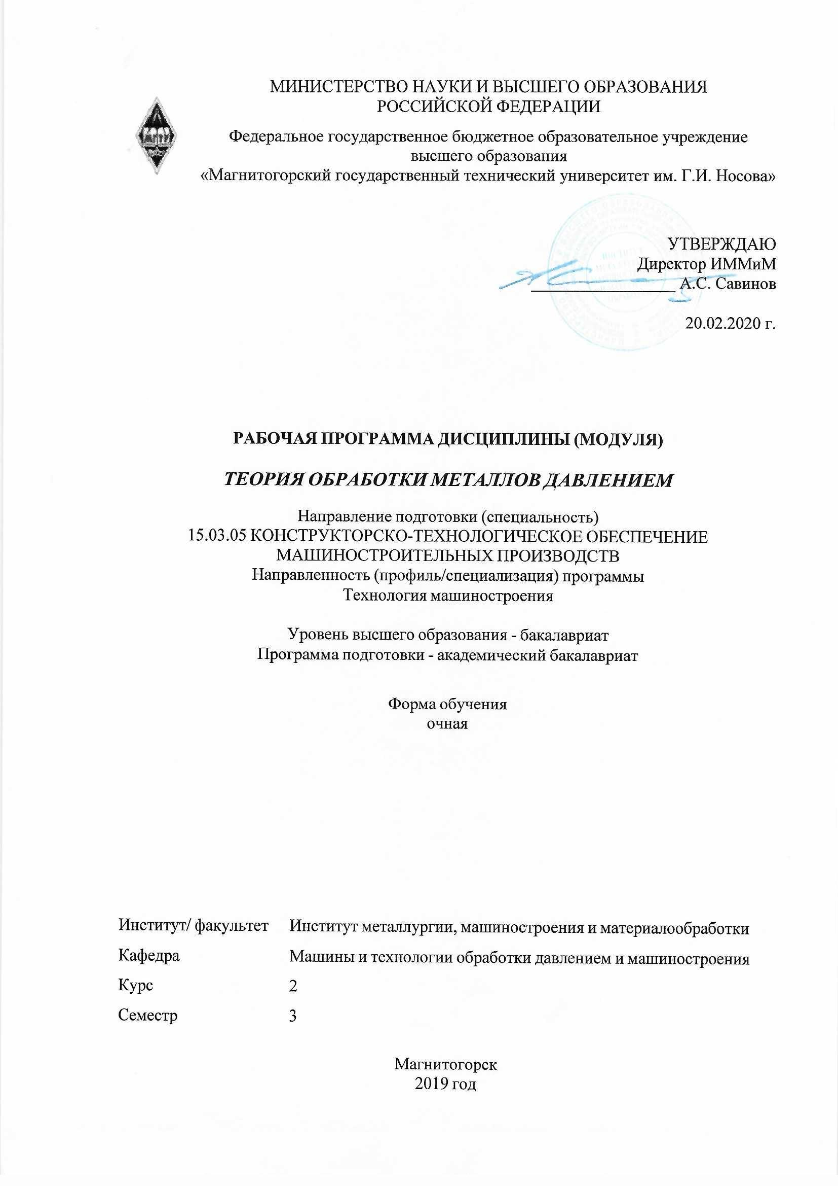 | МИНИСТЕРСТВО НАУКИ И ВЫСШЕГО ОБРАЗОВАНИЯ  РОССИЙСКОЙ ФЕДЕРАЦИИ

Федеральное государственное бюджетное образовательное учреждение
высшего образования
«Магнитогорский государственный технический университет им. Г.И. Носова»
УТВЕРЖДАЮ
Директор ИММиМ
_________________ А.С. Савинов

20.02.2020 г.
РАБОЧАЯ ПРОГРАММА ДИСЦИПЛИНЫ (МОДУЛЯ)
ТЕОРИЯ ОБРАБОТКИ МЕТАЛЛОВ ДАВЛЕНИЕМ
Направление подготовки (специальность)
15.03.05 КОНСТРУКТОРСКО-ТЕХНОЛОГИЧЕСКОЕ ОБЕСПЕЧЕНИЕ МАШИНОСТРОИТЕЛЬНЫХ ПРОИЗВОДСТВ
Направленность (профиль/специализация) программы
Технология машиностроения
Уровень высшего образования - бакалавриат
Программа подготовки - академический бакалавриат
Форма обучения
очная
Институт/ факультет |  | Институт металлургии, машиностроения и материалообработки
Кафедра |  | Машины и технологии обработки давлением и машиностроения
Курс |  | 2
Семестр |  | 3
Магнитогорск
2019 год

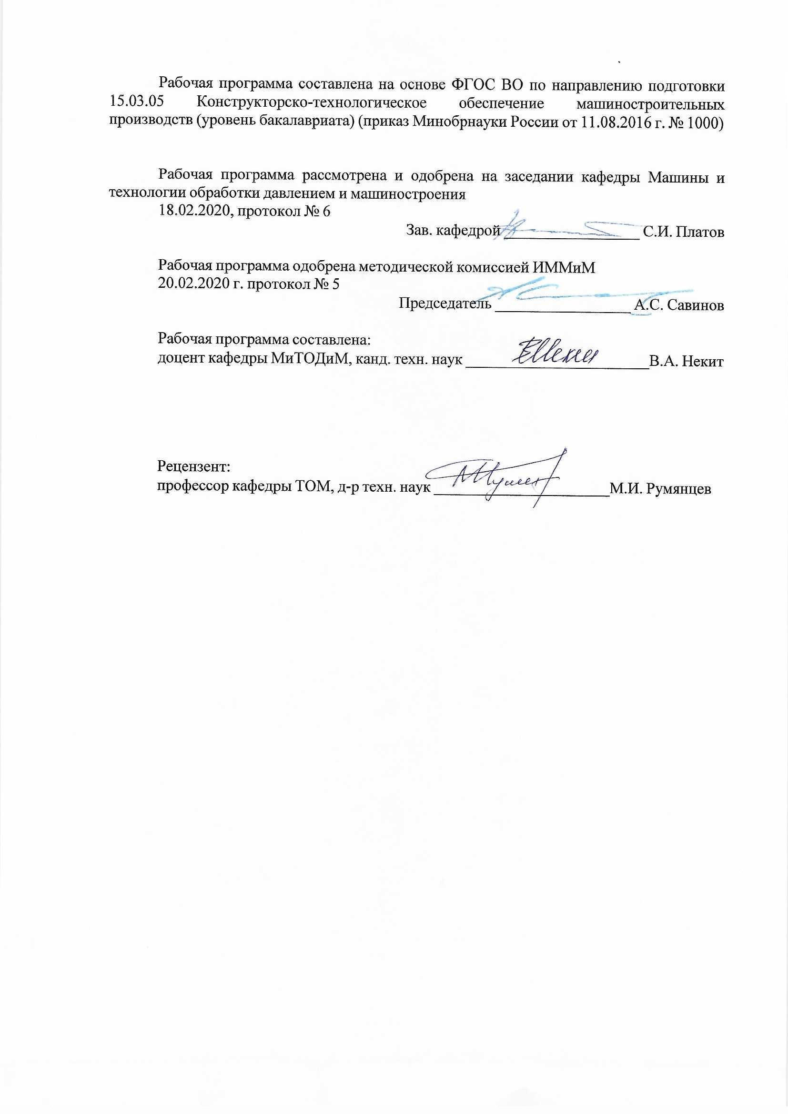
Рабочая программа составлена на основе ФГОС ВО по направлению подготовки 15.03.05 Конструкторско-технологическое обеспечение машиностроительных производств (уровень бакалавриата) (приказ Минобрнауки России от 11.08.2016 г. № 1000)
Рабочая программа рассмотрена и одобрена на заседании кафедры Машины и технологии обработки давлением и машиностроения
18.02.2020, протокол № 6
Зав. кафедрой _________________ С.И. Платов
Рабочая программа одобрена методической комиссией ИММиМ
20.02.2020 г. протокол № 5
Председатель _________________ А.С. Савинов
Рабочая программа составлена:
доцент кафедры МиТОДиМ, канд. техн. наук _______________________В.А. Некит

Рецензент:
профессор кафедры ТОМ, д-р техн. наук _________________________М.И. Румянцев

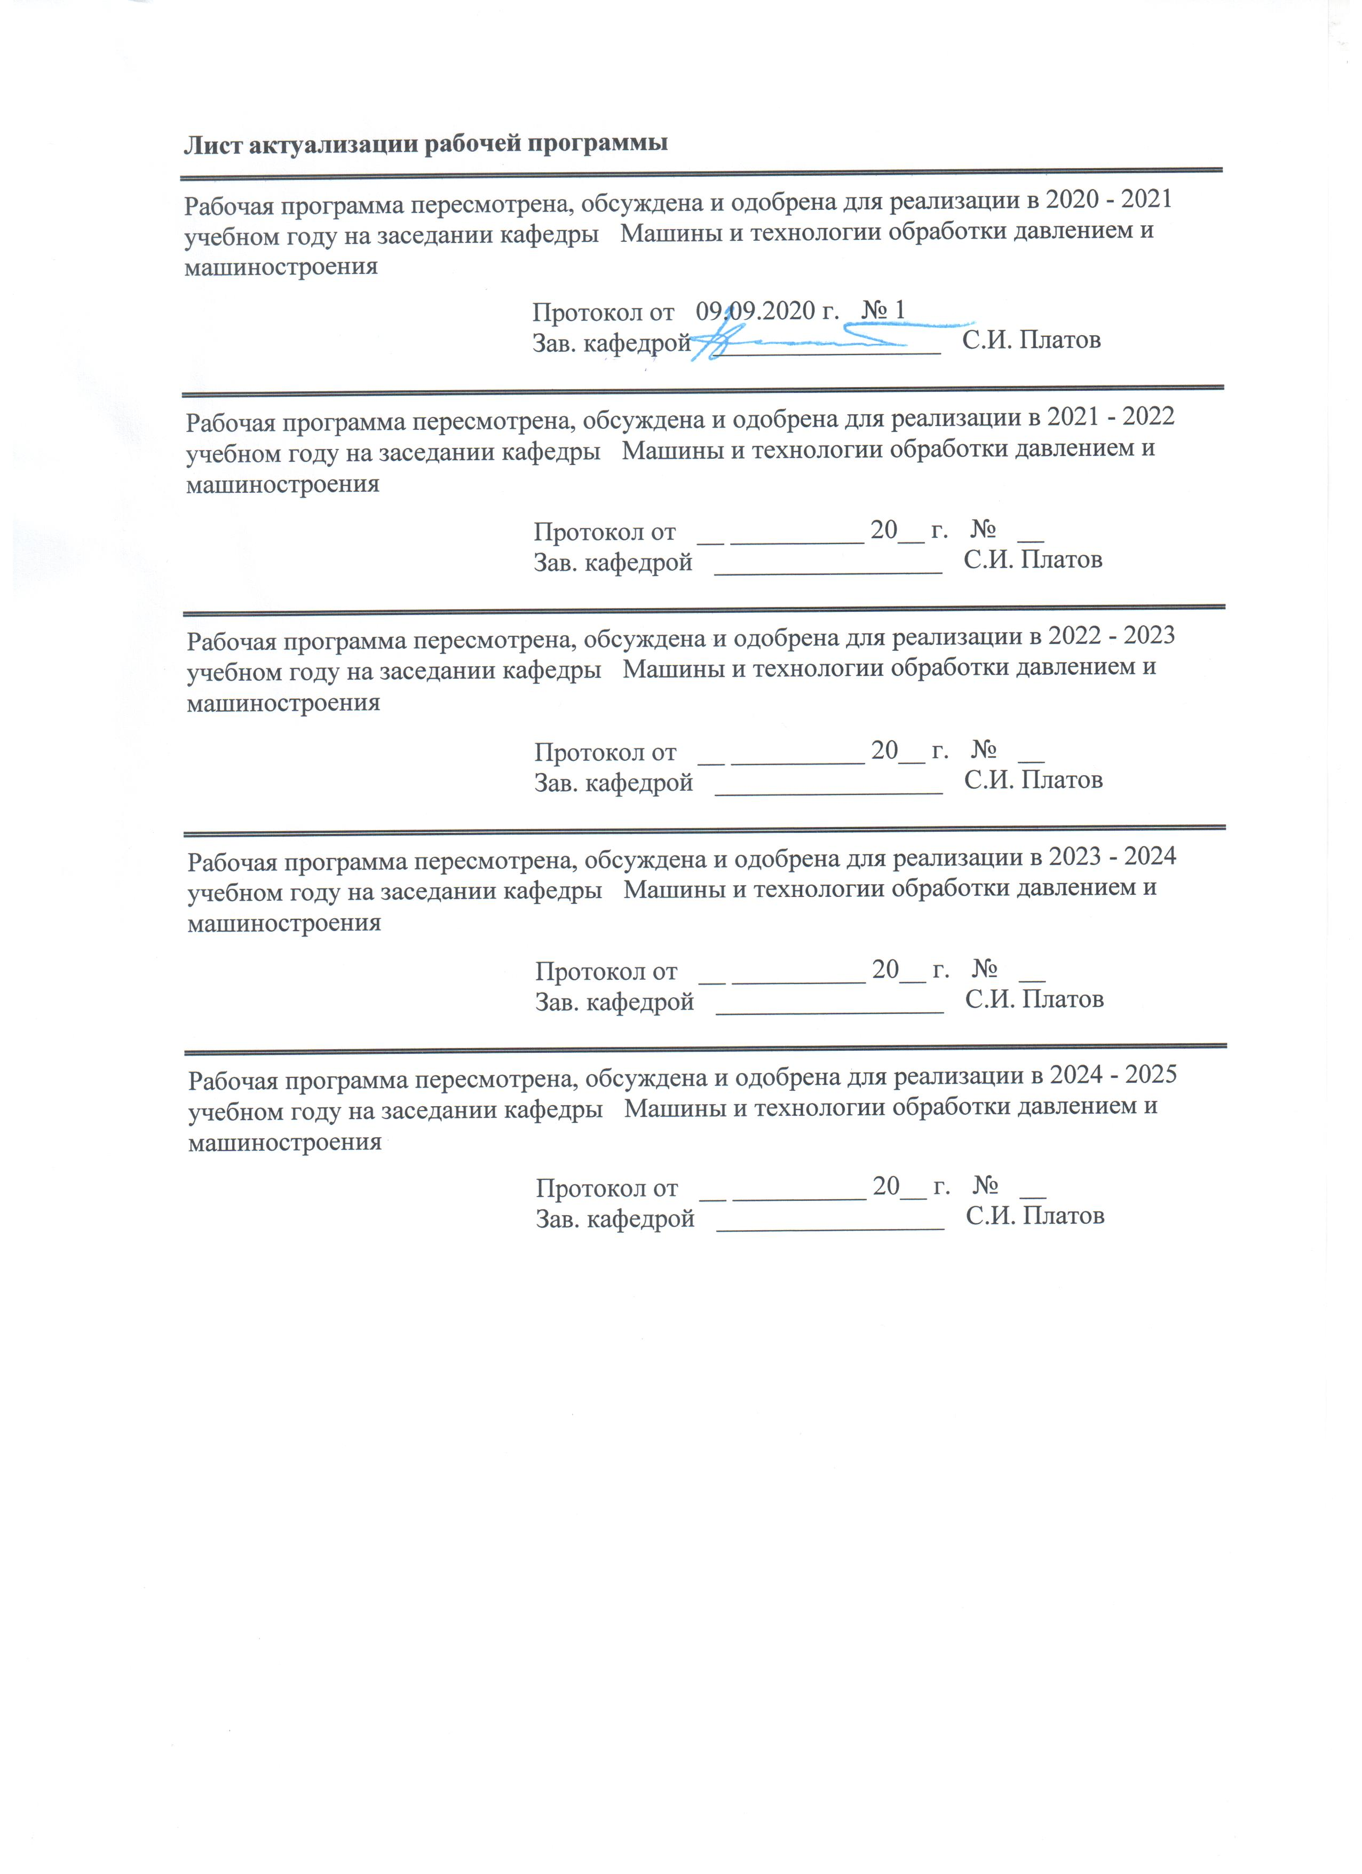
Лист актуализации рабочей программы
Рабочая программа пересмотрена, обсуждена и одобрена для реализации в 2020 - 2021 учебном году на заседании кафедры Машины и технологии обработки давлением и машиностроения
Протокол от __ __________ 20__ г. № __
Зав. кафедрой _________________ С.И. Платов
Рабочая программа пересмотрена, обсуждена и одобрена для реализации в 2021 - 2022 учебном году на заседании кафедры Машины и технологии обработки давлением и машиностроения
Протокол от __ __________ 20__ г. № __
Зав. кафедрой _________________ С.И. Платов
Рабочая программа пересмотрена, обсуждена и одобрена для реализации в 2022 - 2023 учебном году на заседании кафедры Машины и технологии обработки давлением и машиностроения
Протокол от __ __________ 20__ г. № __
Зав. кафедрой _________________ С.И. Платов
Рабочая программа пересмотрена, обсуждена и одобрена для реализации в 2023 - 2024 учебном году на заседании кафедры Машины и технологии обработки давлением и машиностроения
Протокол от __ __________ 20__ г. № __
Зав. кафедрой _________________ С.И. Платов

1 Цели освоения дисциплины (модуля)
Целями освоения дисциплины (модуля) «Теория обработки металлов давлением» является формирование навыков самостоятельной научно-исследовательской и педагогической деятельности, углубление знаний теоретических и методологических основ техники и технологии
- освоение широкого круга вопросов, относящихся к теории процессов, происходящих при обработке металлов давлением, обобщение их в стройную систему теоретических знаний, базирующихся на последних достижениях науки и производства, приобретение умений качественного и количественного анализа изучаемых процессов. Теоретическое изучение методов разработки математических моделей технологических процессов.
- сформировать навыки общего анализа процессов ОМД, приобрести умение выбирать оптимальный вариант технологического процесса, рассчитывать его, а также выполнять необходимые технологические разработки, успешного владения современными приемами организации инструментального хозяйства, передовой технологией производства инструмента машин ОМД.
- научить студентов теоретическим основам процессов ОМД, анализу напряженного состояния и силового воздействия инструмента и пластически деформируемого тела для получения оптимальной формы и свойств изделия, студент должен уметь рассчитать деформации, напряжения, температурное поле, прогноз разрушения в процессах обработки металлов давлением с применением ЭВМ.
2 Место дисциплины (модуля) в структуре образовательной программы
Дисциплина Теория обработки металлов давлением входит в вариативную часть учебного плана образовательной программы.
Для изучения дисциплины необходимы знания (умения, владения), сформированные в результате изучения дисциплин/ практик:
История
Теоретическая механика
Начертательная геометрия и компьютерная графика
Учебная - практика по получению первичных профессиональных умений и навыков, в том числе первичных умений и навыков научно-исследовательской деятельности
Знания (умения, владения), полученные при изучении данной дисциплины будут необходимы для изучения дисциплин/практик:
Введение в направление
Детали машин
Машиностроительные материалы
Теория машин и механизмов
Основы трибологии
3 Компетенции обучающегося, формируемые в результате освоения
дисциплины (модуля) и планируемые результаты обучения
В результате освоения дисциплины (модуля) «Теория обработки металлов давлением» обучающийся должен обладать следующими компетенциями:
Структурный  элемент  компетенции | Планируемые результаты обучения
ПК-10 способностью к пополнению знаний за счет научно-технической информации отечественного и зарубежного опыта по направлению исследования в области разработки, эксплуатации, автоматизации и реорганизации машиностроительных производств
Знать | - научно-техническую информацию отечественного и зарубежного опыта в области разработки, эксплуатации, автоматизации и реорганизации машиностроительных производств;  - методические, нормативные и руководящие материалы, касающиеся стандартных испытаний по определению физико- механических свойств и технологических показателей используемых материалов и готовых изделий;  - основные определения и понятия
Уметь | - пользоваться научно-технической информацией отечественного и зарубежного опыта в области машиностроения.  - выполнять работы над инновационными проектами, используя научно-техническую информацию отечественного и зарубежного опыта в области машиностроения.
Владеть | навыками пользования научно-технической информацией в области обработки металлов давлением.

 | 4. Структура, объём и содержание дисциплины (модуля)
Общая трудоемкость дисциплины составляет 1 зачетных единиц 36 акад. часов, в том числе:
– контактная работа – 19 акад. часов:
– аудиторная – 18 акад. часов;
– внеаудиторная – 1 акад. часов
– самостоятельная работа – 17 акад. часов;

Форма аттестации - зачет
Раздел/ тема  дисциплины |  | Семестр | Аудиторная  контактная работа  (в акад. часах) |  |  | Самостоятельная работа студента | Вид самостоятельной  работы | Форма текущего контроля успеваемости и  промежуточной аттестации | Код компетенции
 |  |  | Лек. | лаб.  зан. | практ. зан.
1. Тема 1
1.1 Введение. Объем и содержание курса. Связь его с другими дисциплинами. Сопоставление процессов ОМД с другими способами получения металлических изделий |  | 3 | 5 |  |  | 4 | Подготовка к лабораторно- практическому занятию, Выполнение практических работ. Самостоятельное изучение учебной и научной литературы. Работа с компьютерными обучающими программами, электронными учебниками | Наличие конспектов лекций, сдача практических работ
Итого по разделу |  |  | 5 |  |  | 4
2. Тема 2
2.1 Механика сплошных сред и пластической деформации. Напряжения и деформации в точке. Механическая схема деформации. Главные максимальные касательные напряжения. Деформационная теория пластичности и пластического течения. Зависимость между напряжениями и деформациями. Деформационные уравнения равновесия и уравнения связи между напряжениями и деформациями. |  | 3 | 4 |  |  | 4 | Подготовка к лабораторно- практическому занятию, Выполнение практических работ. Самостоятельное изучение учебной и научной литературы. Работа с компьютерными обучающими программами, электронными учебниками | Наличие конспектов лекций, сдача практических работ
Итого по разделу |  |  | 4 |  |  | 4
3. Тема 3
3.1 Роль сил трения при обработке давлением. Особенности трения при обработке ОМД. Влияние трения на напряженно-деформированное состояние. Способы определения коэффициентов трения в ОМД. |  | 3 | 5 |  |  | 4 | Подготовка к лабораторно- практическому занятию, Выполнение практических работ. Самостоятельное изучение учебной и научной литературы. Работа с компьютерными обучающими программами, электронными учебниками | Наличие конспектов лекций, сдача практических работ
Итого по разделу |  |  | 5 |  |  | 4
4. Тема 4
4.1 Инженерный метод: решение технологических задач ОМД на основе интегрирования упрощенного дифференциального уравнения равновесия совместно с уравнениями пластичности |  | 3 | 4 |  |  | 4 | Подготовка к лабораторно- практическому занятию, Выполнение практических работ. Самостоятельное изучение учебной и научной литературы. Работа с компьютерными обучающими программами, электронными учебниками | Наличие конспектов лекций, сдача практических работ
Итого по разделу |  |  | 4 |  |  | 4
5. Тема 5
5.1 Заключение |  | 3 |  |  |  | 1 |  | Зачет
Итого по разделу |  |  |  |  |  | 1
Итого за семестр |  |  | 18 |  |  | 17 |  | зачёт
Итого по дисциплине |  |  | 18 |  |  | 17 |  | зачет

5 Образовательные технологии
В процессе изучения курса «Теория обработки металлов давлением» применяются следующие образовательные технологии:
1. Традиционные образовательные технологии ориентируются на организацию образовательного процесса, предполагающую прямую трансляцию знаний от преподавателя к студенту (преимущественно на основе объяснительно-иллюстративных методов обучения). Учебная деятельность студента носит в таких условиях, как правило, репродуктивный характер.
2. Технологии проблемного обучения – организация образовательного процесса, которая предполагает постановку проблемных вопросов, создание учебных проблемных ситуаций для стимулирования активной познавательной деятельности студентов.
3. Игровые технологии – организация образовательного процесса, основанная на ре-конструкции моделей поведения в рамках предложенных сценарных условий.
4. Технологии проектного обучения – организация образовательного процесса в соответствии с алгоритмом поэтапного решения проблемной задачи или выполнения учебного задания. Проект предполагает совместную учебно-познавательную деятельность группы студентов, направленную на выработку концепции, установление целей и задач, формулировку ожидаемых результатов, определение принципов и методик решения поставленных задач, планирование хода работы, поиск доступных и оптимальных ресурсов, поэтапную реализацию плана работы, презентацию результатов работы, их осмысление и рефлексию.
5. Интерактивные технологии – организация образовательного процесса, которая предполагает активное и нелинейное взаимодействие всех участников, достижение на этой основе личностно значимого для них образовательного результата. Наряду со специализированными технологиями такого рода принцип интерактивности прослеживается в большинстве современных образовательных технологий. Интерактивность подразумевает субъект-субъектные отношения в ходе образовательного процесса и, как следствие, формирование саморазвивающейся информационно-ресурсной среды.
6. Информационно-коммуникационные образовательные технологии – организация образовательного процесса, основанная на применении специализированных программных сред и технических средств работы с информацией.
6 Учебно-методическое обеспечение самостоятельной работы обучающихся
Представлено в приложении 1.
7 Оценочные средства для проведения промежуточной аттестации
Представлены в приложении 2.
8 Учебно-методическое и информационное обеспечение дисциплины (модуля)
а) Основная литература:
1. Коликов, А. П. Теория обработки металлов давлением : учебник / А. П. Коликов, Б. А. Романцев. — Москва : МИСИС, 2015. — 451 с. — ISBN 978-5-87623-887-0. — Текст : электронный // Лань : электронно-библиотечная система. — URL: https://e.lanbook.com/book/116979
2. Белелюбский, Б. Ф. Машины и агрегаты для обработки металлов давлением : учебное пособие / Б. Ф. Белелюбский, А. А. Герасимова, С. С. Хламкова. — Москва : МИСИС, 2019. — 74 с. — ISBN 978-5-907061-95-8. — Текст : электронный // Лань : электронно-библиотечная система. — URL: https://e.lanbook.com/book/129007

б) Дополнительная литература:
1. Основы теории и технологических процессов ОМД и трубного производства : учебное пособие / И.А. Харитонов, С.П. Галкин, С.В. Самусев [и др.]. — Москва : МИСИС, 2017. — 172 с. — Текст : электронный // Электронно-библиотечная система «Лань» : [сайт]. — URL: https://e.lanbook.com/book/105288 .
2. Приложения теории пластичности к разработке и анализу технологических процессов [Электронный ресурс] : учебное пособие / В. М. Салганик, А. М. Песин, Д. Н. Чикишев и др. - [2-е изд., подгот. по печ. изд. 2012]. - Магнитогорск : МГТУ, 2013. - 1 электрон. опт. диск (CD-ROM). - Режим доступа: https://magtu.informsystema.ru/uploader/fileUpload?name=1049&show=dcatalogues/1/1119349/1049&view=true
3. Дорогобид В. Г. Теоретические основы обработки металлов давлением [Электронный ресурс] : учебное пособие / В. Г. Дорогобид, А. Г. Корчунов, К. Г. Пивоварова ; МГТУ. - Магнитогорск : МГТУ, 2015. - 1 электрон. опт. диск (CD-ROM). - Режим доступа: https://magtu.informsystema.ru/uploader/fileUpload?name=1415.pdf&show=dcatalogues/1/1123930/1415.pdf&view=true

в) Методические указания:
Ефремов, Д. В. Обработка металлов давлением : учебное пособие / Д. В. Ефремов, Т. Ю. Сидорова, Е. В. Кузнецов. — Москва : МИСИС, 2011. — 71 с. — Текст : электронный // Лань : электронно-библиотечная система. — URL: https://e.lanbook.com/book/116970
г) Программное обеспечение и Интернет-ресурсы:
Программное обеспечение
 | Наименование ПО | № договора | Срок действия лицензии
 | MS Windows 7 Professional(для классов) | Д-1227-18 от 08.10.2018 | 11.10.2021
 | MS Windows 7 Professional (для классов) | Д-757-17 от 27.06.2017 | 27.07.2018
 | MS Office 2007 Professional | № 135 от 17.09.2007 | бессрочно
 | 7Zip | свободно распространяемое ПО | бессрочно
 | FAR Manager | свободно распространяемое
Профессиональные базы данных и информационные справочные системы
 | Название курса |  | Ссылка
 | Поисковая система Академия Google (Google Scholar) |  | URL: https://scholar.google.ru/
 | Национальная информационно-аналитическая система – Российский индекс научного цитирования (РИНЦ) |  | URL: https://elibrary.ru/project_risc.asp

9 Материально-техническое обеспечение дисциплины (модуля)
Материально-техническое обеспечение дисциплины включает:
Учебные аудитории для проведения занятий лекционного типа: мультимедийные средства хранения, передачи и представления информации.
Учебные аудитории для проведения практических занятий, групповых и индивидуальных консультаций, текущего контроля и промежуточной аттестации: мультимедийные средства хранения, передачи и представления информации.
Комплекс тестовых заданий для проведения промежуточных и рубежных контролей.
Помещения для самостоятельной работы обучающихся: персональные компьютеры с пакетом М8 О Расе, выходом в Интернет и с доступом в электронную информационно-образовательную среду университета.
Помещение для хранения и профилактического обслуживания учебного оборудования: шкафы для хранения учебно-методической документации, учебного оборудования и учебно-наглядных пособий.

Приложение 1

Учебно-методическое обеспечение самостоятельной работы студентов.

По дисциплине «Теория обработки металлов давлением» предусмотрена аудиторная и внеаудиторная самостоятельная работа обучающихся.
Аудиторная самостоятельная работа студентов предполагает решение контрольных задач на практических занятиях.
Примерные аудиторные контрольные работы (АКР):
Аудиторная контрольная работа 1
Физическая природа пластической деформации.
Аудиторная контрольная работа 2
Механизмы пластической деформации монокристаллов
Аудиторная контрольная работа 3
Механика сплошных сред и пластической деформации.
Напряжения и деформации в точке. Механическая схема деформации.
Главные максимальные касательные напряжения.
Аудиторная контрольная работа 4
Неравномерность деформации при обработке давлением.
Причины неравномерной деформации. Методы изучения неравномерной деформации.
Аудиторная контрольная работа 5
Упрочнение металла при деформации.
Скоростное и деформационное упрочнение, изменение свойств металла.
Внеаудиторная самостоятельная работа обучающихся осуществляется в виде изучения литературы по соответствующему разделу с проработкой материала; выполнения домашних заданий
Примерные индивидуальные домашние задания (ИДЗ):
Индивидуальное домашнее задание 1
Аналитические методы определения сопротивления металла деформации.
Индивидуальное домашнее задание 2
Температурно-скоростные условия деформации. Холодная, теплая, горячая деформация. Влияние температуры и скорости на формирование кристаллической структуры
Индивидуальное домашнее задание 3
Анализ технологических операций; определение деформирующих сил, работы (мощности) деформации, выявление браковочных признаков.
Индивидуальное домашнее задание 4
Исследование технологических условий прокатки инженерным методом
Самостоятельная работа студентов построена таким образом, что в процессе работы студенты закрепляют знания, полученные в процессе теоретического обучения, тем самым формируют профессиональные умения и навыки.
В процессе изучения дисциплины осуществляется текущий и периодический контроль над результатами освоения учебного курса.
Текущий контроль осуществляется непосредственно в процессе усвоения, закрепления, обобщения и систематизации знаний, умений, владения навыками и позволяет оперативно диагностировать и корректировать, совершенствовать знания, умения и владение навыками студентов, обеспечивает стимулирование и мотивацию их деятельности на каждом занятии.
Текущий контроль осуществляется в форме зачета.
Периодический контроль, цель которого обобщение и систематизация знаний, проверка эффективности усвоения студентами определенного, логически завершенного содержания учебного материала, осуществляется в форме.

Приложение 2

Оценочные средства для проведения промежуточной аттестации
а) Планируемые результаты обучения и оценочные средства для проведения промежуточной аттестации:
Структурный элемент  компетенции | Планируемые результаты обучения | Оценочные средства
ПК-10 способностью к пополнению знаний за счет научно-технической информации отечественного и зарубежного опыта по направлению исследования в области разработки, эксплуатации, автоматизации и реорганизации машиностроительных производств
Знать | основные термины определения и понятия научно-технической информации, отечественного и зарубежного опыта по профилю подготовки; | - Сопоставление процессов ОМД с другими способами получения металлических изделий.  - Физическая природа пластической деформации.  - Изменение формы тела при обработке давлением.  - Сопротивление металла деформации.  - Методы определения энергосиловых параметров при пластической деформации.  - Определение деформирующих сил, работы (мощности) деформации.  - Выявление браковочных признаков.  - Расчетные методы определения сопротивления металла деформации  - Инженерный метод и метод линии скольжения, энергетические методы, вариационный и метод верхней оценки, методы конечного элемента и конечной разности.  - Экспериментальное определение сопротивления металла деформации.  - Методы решения технологических задач ОМД на основе интегрирования дифференциальных уравнений равновесия совместно с деформационными и уравнениями связи между напряжениями и деформациями.  - Деформационные уравнения равновесия и уравнения связи между напряжениями и деформациями. Неравномерность деформации при обработке давлением.  - Причины неравномерной деформации.  - Методы изучения неравномерной деформации.  - Роль сил трения при обработке давлением.  - Особенности трения при обработке ОМД.  - Влияние трения на напряженно-деформированное состояние  - Методические, нормативные и руководящие материалы, касающиеся стандартных испытаний по определению физико-механических свойств
Уметь: | корректно выражать и аргументированно обосновывать положения предметной области знания | Примерные аудиторные контрольные работы (АКР):  Аудиторная контрольная работа 1  Физическая природа пластической деформации.  Аудиторная контрольная работа 2  Механизмы пластической деформации монокристаллов  Аудиторная контрольная работа 3  Механика сплошных сред и пластической деформации.  Напряжения и деформации в точке. Механическая схема деформации.  Главные максимальные касательные напряжения.  Аудиторная контрольная работа 4  Неравномерность деформации при обработке давлением.  Причины неравномерной деформации. Методы изучения неравномерной деформации.  Аудиторная контрольная работа 5  Упрочнение металла при деформации.  Скоростное и деформационное упрочнение, изменение свойств металла.
Владеть: | навыками и методиками обобщения результатов решения, экспериментальной деятельности. | Примерные индивидуальные домашние задания (ИДЗ):  Индивидуальное домашнее задание 1  Аналитические методы определения сопротивления металла деформации.  Индивидуальное домашнее задание 2  Температурно-скоростные условия деформации. Холодная, теплая, горячая деформация. Влияние температуры и скорости на формирование кристаллической структуры  Индивидуальное домашнее задание 3  Анализ технологических операций; определение деформирующих сил, работы (мощности) деформации, выявление браковочных признаков.  Индивидуальное домашнее задание 4  Исследование технологических условий прокатки инженерным методом

б) Порядок проведения промежуточной аттестации, показатели и критерии оценивания:
Промежуточная аттестация по дисциплине «Теория обработки металлов давлением» включает теоретические вопросы, позволяющие оценить уровень усвоения обучающимися знаний, и практические задания, выявляющие степень сформированности умений и владений, проводится в форме зачета.
Зачет по данной дисциплине проводится в устной форме по билетам, каждый из которых включает 1 теоретический вопрос и одно практическое задание.
Критерии оценки (в соответствии с формируемыми компетенциями и планируемыми результатами обучения):
- «зачтено» – обучаемый должен показать знания на уровне воспроизведения и объяснения информации, интеллектуальные навыки решения простых задач;
- «не зачтено» – обучаемый не может показать знания на уровне воспроизведения и объяснения информации, не может показать интеллектуальные навыки решения простых задач.

